
SESSION 2006 PSISI07

C O N C O U R S C O M M U N S P O L Y T E C H N I Q U E S

EPREUVE SPECIFIQUE - FILIERE PSI

SCIENCES INDUSTRIELLES (S.I.)

Durée 4 heures

Les calculatrices sont interdites.

***
N.B. : Le candidat attachera la plus grande importance à la clarté, à la précision et à la concision de la rédaction.
Si un candidat est amené à repérer ce qui peut lui sembler être une erreur d’énoncé, il le signalera sur sa copie et
devra poursuivre sa composition en expliquant les raisons des initiatives qu ‘il a été amené à prendre.

***
Tous les documents, autres que ceux fournis dans le sujet, sont interdits.
Des feuilles de papier brouillon devront être distribuées avec les documents.

Attention : ces feuilles de brouillon ne seront en aucun cas ramassées en fin d’épreuve et, si elles l’étaient, elles ne seraient pas prises en compte par le correcteur.

DOSSIER REMIS AUX CANDIDATS

- Texte de présentation et énoncé du sujet : 12 pages
- Un formulaire mathématique : 1 page
- Album de Figures : 8 pages
- Album de Photos : 1 page
- Plan de l’agitateur au format A3
- Document réponse, à rendre obligatoirement avec votre copie : 4 pages.

REMARQUES PRELIMINAIRES

- Il est conseillé d’utiliser des feuilles de papier brouillon afin de mettre au point les développements mathématiques, schémas, graphes et courbes, avant de les recopier au propre sur votre copie.
- Il est demandé au candidat de bien vouloir inscrire les résultats et les développements nécessaires aux différentes questions sur sa copie, en précisant bien le numéro de la question traitée et, si possible, dans l’ordre des questions.

1/12

Introduction :

Dans le cadre d’expérimentations pour soigner les malades du diabète, une équipe de chercheurs travaille sur une technique de greffe de cellules du pancréas.

Ces cellules sont obtenues à partir d’un pancréas issu d’un don d’organes.
Elles sont isolées du pancréas puis purifiées. Ces dernières, responsables de la sécrétion d’insuline, sont, après un maintien en culture (24 à 48 heures) greffées à un patient diabétique.
Afin d’isoler les cellules, on place des fragments de pancréas au sein d’une petite enceinte thermostatée (photo 1). On a préalablement injecté un mélange d’enzymes à l’intérieur du pancréas. Une fois placés dans l’enceinte, les fragments de pancréas vont «baigner» dans cette enzyme, ce qui va enclencher un phénomène de digestion. Tout au long de la manipulation, la solution va circuler, dans un circuit fermé constitué de l’enceinte, de tuyaux et d’une pompe. Pour faciliter l’action de l’enzyme, l’opération se fait sous agitation permanente.
La digestion est aussi facilitée par le mouvement de billes en acier au sein de l’enceinte. L’agitation dure 1h30 à 2h30 et doit permettre la libération et la récolte des cellules du pancréas.
Nous allons dans la suite étudier le système d’agitation et de chauffage de l’enceinte thermostatée (photo 1 et plan A3).

ANALYSE FONCTIONNELLE

Description de l’agitateur et du système de chauffage :

- Le système doit permettre l’agitation de l’enceinte par des mouvements continus alternatifs de bas en haut (100 mm) et par des mouvements de rotation alternée (+/- 45°) (ces derniers mouvements n’étant réalisés qu’un nombre réduit de fois durant la manipulation).
- L’agitateur est suffisamment compact pour pouvoir s’intégrer dans une hotte permettant sa stérilisation. Sa manipulation par le chercheur doit être facile.
- Le dispositif est constitué de matériaux et de composants respectant l’atmosphère de la salle blanche.
- L’enceinte est maintenue à une température constante de 37°C pendant la digestion. La température de 37°C est produite par un collier chauffant disposé autour de l’enceinte. Ce collier chauffe la solution qui circule dans le circuit fermé.
- L’enceinte thermostatée s’adapte sur le système d’agitation. L’enceinte est d’un encombrement minimum pour pouvoir s’adapter au sein de la hotte à flux laminaire, sachant que d’autres équipements tels que les rampes de robinets, la tuyauterie, la pompe péristaltique, le système de chauffage doivent également être présents à l’intérieur de la hotte. Cette hotte permet de réaliser la stérilisation de tous les appareillages.

2/12

A qui le produit rend-il service?
aux chercheurs responsables de
l’isolement de cellules pancréatiques et à
plus long terme aux malades du diabète
Sur quoi (sur qui) le produit agit-il?
Les morceaux de pancréas
Dispositif
d’agitation,
d’extraction et
de chauffage

Quel est ce besoin. A quoi cela sert-il?
Dispositif peu encombrant agitant mécaniquement des fragments de pancréas à température constante afin de diminuer la pénibilité de la manipulation habituellement manuelle.
Diagramme partiel des interacteurs

3 /12

Fp1
Fa1
Fa2
Fa3
Fa4
Morceaux
Pancréas
Milieu
ambiant
Utilisateur
Pancréas
Cellules
purifiées
Hotte à flux laminaire
Tuyauteries
Dispositif
d’agitation,
d’extraction et
de chauffage

Diagramme partiel des interacteurs

3/12

On donne ci avant le diagramme partiel des interacteurs.

La fonction principale du produit peut être exprimée de la manière suivante :

- Fp1 : Extraire les cellules purifiées en chauffant et agitant par des mouvements de bas en haut et de rotation les morceaux de pancréas mélangés à un enzyme.

Question 1 : Exprimer les fonctions d’adaptation Fa1 à Fa4

ÉTUDE MÉCANIQUE DE L’AGITATEUR

Le système est composé de deux chaînes cinématiques indépendantes (cf. plan de l’agitateur A3) :
- chaîne n°1 (principale) constituée d’un moteur électrique brushless M₁, d’un excentrique 1, d’une bielle 2 et du bras 3 sur lequel est montée la seconde chaîne cinématique ;
- chaîne n°2 (secondaire) constituée d’un moto réducteur électrique M₂ solidaire du bras 3, d’un excentrique, d’une bielle et de l’ensemble {pince, enceinte}.

MODÉLISATION

On s’intéresse dans cette partie à la chaîne cinématique n°1. On modélise dans un premier temps chacune des liaisons la constituant par une liaison pivot (voir figure 1).

Question 2 : Déterminer le degré d’hyperstatisme de cette chaîne ainsi modélisée.

Question 3 : Proposer un nouveau modèle pour rendre le système isostatique, justifier.

Question 4 : Calculer alors le degré de mobilité.

4/12

CINEMATIQUE GRAPHIQUE

On s’intéresse toujours à la chaîne cinématique n° 1, la chaîne cinématique n°2 étant à l’arrêt, dans la position décrite sur le plan de l’agitateur (document au format A3). On modélise chacune des liaisons constituant cette chaîne n°1 par une liaison pivot (voir figure 1).

Question 5 : Justifier que l’on peut faire l’étude cinématique de cette chaîne en 2D.

Le modèle cinématique plan donné est à l’échelle ½ sur le document réponse ;
la vitesse angulaire de rotation de l’excentrique 1 par rapport au bâti 0 est 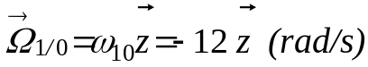 ;
l’excentricité est définie par : 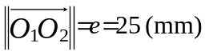
l’échelle pour le tracé cinématique sera prise égale à : 10 mm/s représentés par 1 mm ;

Question 6 : Déterminer graphiquement sur le document réponse, le vecteur vitesse linéaire 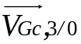 du centre de gravité G_{c} de l’enceinte thermostatée par rapport au bâti 0.
Justifier chaque étape de construction en expliquant quelles propriétés vous avez utilisées.
Donner la valeur numérique de 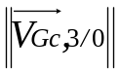

CINEMATIQUE ANALYTIQUE

Données : 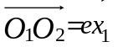 ; 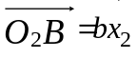 ; 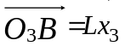 ; 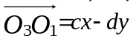 ;
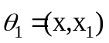 ; 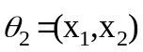 ; 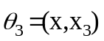 ; 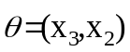
la base directe 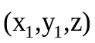 est associée à l’excentrique 1 ;
la base directe 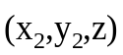 est associée à la bielle 2 ;
la base directe 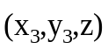 est associée au bras 3 ;

Question 7 : Déterminer, à partir du modèle cinématique plan donné figure 1, la loi d’entrée-sortie 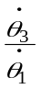 de la première chaîne cinématique (rapport des vitesses angulaires). Pour cela :
a) écrire la fermeture géométrique,
b) écrire la fermeture cinématique au point O₁.
c) trouver la loi d’entrée sortie.

Question 8 : Retrouver alors la relation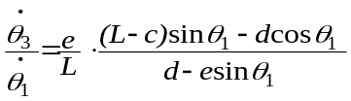.Le domaine de variation de l’angle 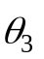 étant de [—7;7] degrés, on peut faire l’approximation suivante : 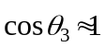 et 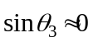

5/12

DYNAMIQUE

Hypothèses :
la chaîne n°2 est à l’arrêt dans la position du plan document au format A3, l’enceinte est pleine et considérée homogène ;
l’ensemble mobile {1} est défini par : {1} = {Bras 3, moteur M₂, pince, enceinte} ;

On considère sur l’album de figure (figure 3) un modèle simplifié de cet ensemble mobile {1} :
le bras 3 constitué de :
deux plaques ① d’épaisseur 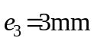, de longueur 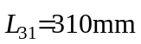, de hauteur 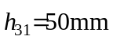 et de masse 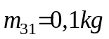 ;
une plaque ② d’épaisseur , de largeur 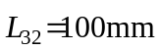, de hauteur 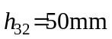
et de masse 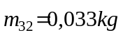 ;
une plaque ③ placée à la distance 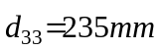 de 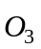, d’épaisseur , de largeur 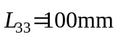, de hauteur 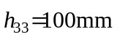 et de masse 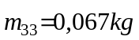 ;
le moto réducteur M₂ :
c’est un cylindre de hauteur 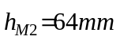 de diamètre 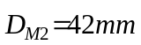, de masse 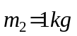 et de centre de masse 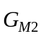 ;
l’ensemble © = {pince, enceinte} :
c’est un cylindre de hauteur 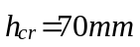 de diamètre 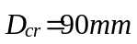, de masse 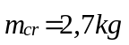 et de centre de masse 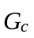 ;
la jonction entre ② et © est négligeable.

on précise les vecteurs suivants : 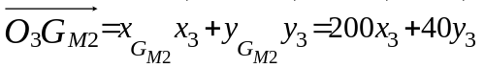 (en mm) et 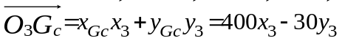 (en mm) ;

Évaluation du moment d’inertie 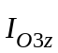 de l’ensemble mobile {1}

On rappelle sur l’album de figures (figure 2) les matrices d’inertie d’un cylindre circulaire et d’un parallélépipède en leurs centres de masse. On utilisera le modèle simplifié défini ci-dessus.

Question 9 : Déterminer, à l’aide des données ci-dessus du modèle simplifié, une expression littérale approchée du moment d’inertie de l’ensemble mobile {1} ;

6/12

Détermination du couple moteur (moteur Ml) nécessaire pour entraîner la chaîne n°1

Hypothèses :
• la chaîne n°2 est à l’arrêt dans la position du plan de l’agitateur au format A3 , l’enceinte est pleine ;
• les liaisons sont considérées sans frottement ;
• l’inertie ainsi que la position du centre de masse  de l’ensemble mobile {1}
ont été déterminées par un modeleur volumique : 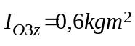 ; 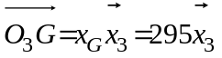 en mm ;
• la masse de l’ensemble mobile {1} est 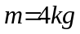 ;
• les masses des « petites » pièces (bielle, excentriques, axes, coussinets, circlips, vis) sont négligées devant les autres pièces ;
• l’inertie de l’arbre du moteur Ml est négligée devant celle de l’ensemble mobile {1} ;
• le calcul est effectué en régime permanent : vitesse d’entrée constante de 120 tr/min ;
• on ne tient pas compte du {ressort} placé entre le bras 3 et le châssis (voir photo 1) ;
• les actions mécaniques des tuyaux visibles sur la photo 3 sont négligeables ;

Question 10 : En appliquant le théorème de l’énergie cinétique à l’ensemble mobile, déterminer l’expression littérale du couple moteur 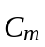 en fonction des grandeurs géométriques et d’inertie du système, ainsi que des variables,  et .

Question 11 : A l’aide des graphiques représentant le produit 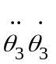 (figure 6) et (figure 5) en fonction du temps, déterminer, dans le cadre de l’approximation 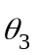 « petit », la valeur du couple que devra fournir le moteur Ml à la vitesse constante de 12 rad/s aux instants : t₁ = 0,1 s, t₂ = 0,15 s, t₃ = 0,25 s et t₄ = 0,35 s.

Grâce à une simulation numérique, on a tracé la courbe de couple du moteur Ml en fonction du temps (figure 7) sur un tour d’arbre moteur Ml ; l’instant t = 0s correspond à la position haute maximale du bras et le sens de rotation du moteur est compté positivement.
De plus, on donne en figure 8, le plan couple-vitesse d’un moteur électrique. Ce graphe est constitué de 4 quadrants numérotés de  à .

Question 12 : Dans notre cas, préciser quels sont les quadrants dans lesquels va évoluer ce moteur Ml. Dire si ces quadrants correspondent à un fonctionnement en moteur ou frein pour la charge.

On désire caractériser l’influence du ressort vu sur la photo 1 de l’album de photos. Pour simplifier on suppose qu’il reste vertical au cours du mouvement du bras 3 et qu’il agit au point D (figure 3). Sa raideur est k = 7 N/mm, et pour 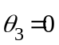 (bras horizontal) son action sur le bras 3 est nulle. On donne 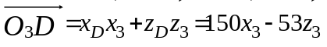 en mm.

7/12

Question 13 : En appliquant le théorème de l’énergie cinétique à l’ensemble mobile, déterminer l’expression littérale du couple moteur C_{m} en fonction des grandeurs géométriques et d’inertie du système, de la raideur k, ainsi que des variables, et .

On donne en figure 9, la courbe de couple moteur en fonction du temps (ressort de raideur 7 N/mm).

Question 14 : Quels sont alors les bénéfices apportés sur la courbe de couple par ce ressort ?

On souhaite réduire au maximum le fonctionnement du moteur en génératrice, c’est-à-dire fonctionner essentiellement dans le quadrant ①. L’apport du ressort étant insuffisant, on va ajouter un amortisseur en plus du ressort. Pour simplifier on suppose qu’il reste vertical au cours du mouvement du bras 3 et qu’il agit au point D (figure 3). Sa constante d’amortissement est C = 1 N.s/mm.

Question 15 : Reprendre la question 13 en tenant compte de cette modification.

On fournit des courbes de couple moteur en fonction du temps dans différents cas :
- figure 10 : solution dans laquelle le ressort est remplacé par l’amortisseur de constante
1 N.s/mm ;
- figure 11 solution dans laquelle un ressort de raideur 4 N/mm est associé à l’amortisseur de constante 1 N.s/mm ;
- figure 12 : solution dans laquelle un ressort de raideur 4 N/mm est associé à un amortisseur de constante 1 N.s/mm unidirectionnel, c’est-à-dire agissant uniquement à la descente du bras 3 ;

Question 16 : Choisissez la solution qui répond le mieux aux exigences de fonctionnement souhaité. Justifier.

8/12

ÉTUDE DE LA RÉGULATION EN TEMPÉRATURE DE L’ENCEINTE

La température de la solution est modifiée en suivant un protocole établi afin d’optimiser l’extraction.

• Élévation de la température de 15 °C à 37 °C.
• Maintien de la Chambre à 37 °C pendant 20-30 min.
• Début des manipulations à 37 °C pendant 10 min environ.
• Abaissement de la température à 20 °C.
• Fin des manipulations à 20 °C pendant 1h30.

Les contraintes de fonctionnement sont les suivantes :
• Montée en température rapide : 3 minutes maximum
• Ne doit en aucun cas dépasser 37.5°C (sinon cuisson des îlots)
• Précision de température +/-0.5°C

La maîtrise de la température joue un rôle crucial. L’objectif de notre étude est de réduire les temps de réaction et d’augmenter la précision en température du système de chauffage.
Nous utilisons, pour chauffer la solution circulant dans la chambre, un collier chauffant situé sur le pourtour de la chambre, alimenté en tension par une unité comprenant un correcteur et un amplificateur.

Cette unité élabore une tension, dépendant de la tension de consigne fournie par un appareillage auxiliaire U_{tc} (non étudié dans cette étude) et de la tension U_{t} provenant d’un capteur de température situé dans la chambre (figure 13).

U_{tc} : tension de consigne,
U_{t} : tension à l’image de la température (capteur de température mesurant la température dans la chambre),
U_{a} : tension d’alimentation du collier chauffant,
q_{c} : énergie calorifique fournie par le collier chauffant,
q_{p} : énergie calorifique perdue ou reçue par la chambre (en dehors du collier chauffant), perte par convection, par circulation de l’enzyme.

Question 17 : Expliquer la signification du sommateur situé, sur le schéma bloc (figure 13), en amont du bloc transfert de la chambre.

9/12

Identification du système

On ouvre la boucle de régulation en ne gardant que l’ampli, le collier chauffant, la chambre et le capteur de température (figure 14).

Le système est stabilisé à 17°C avec une tension U_{c}=0V. Le capteur de température est calibré pour fournir une tension de 0V à cette température.

On applique brusquement une tension de 10V à l’entrée de l’amplificateur. On relève à l’aide du capteur de température l’augmentation de température (valeur de tension en sortie du capteur de température U_{t}).

Question 18 : A l’aide du tracé expérimental du document réponse « Réponse indicielle et Zoom » qui correspond à l’augmentation de tension U_{t} en sortie du capteur de température, identifier la fonction de transfert du système en Boucle ouverte défini par le rapport :



on pourra utiliser la forme générale suivante pour l’identification :

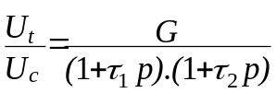

Expliquer votre démarche et réaliser les tracés nécessaires sur le document réponse « Réponse indicielle et Zoom ».

Remarque si 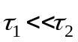 on peut approximer 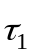 comme l’intersection de la tangente au point d’inflexion de la courbe avec l’axe des abscisses. 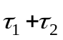 est obtenu par l’intersection de cette tangente avec l’asymptote à l’infini.

10/12

Analyse des performances

On réalise maintenant le bouclage du système avec un correcteur de fonction de transfert C=l.
On considère maintenant le système régulé avec pour entrée U_{tc} tension de consigne et pour sortie U_{t}, tension image de la température. La boucle de retour est alors unitaire. Le capteur de température se trouve dans la chaîne directe.
On donne pour les applications numériques les approximations suivantes : 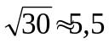 et 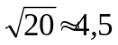

Question 19 : Tracer le schéma bloc de la régulation afin d’avoir un retour unitaire, une entrée U_{tc} et la sortie U_{t} .

A partir d’une identification précise et en considérant la perturbation nulle, on trouve la FTBO (sans correcteur) de ce système égale à :

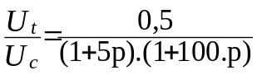

Question 20 : Calculer le temps de réponse à 5% du système régulé, en vous aidant de la figure 15 : « Temps de réponse réduit pour second ordre ». Faire l’application numérique.

Question 21 : Calculer les écarts pour une entrée en échelon (écart de position) et pour une entrée en rampe (écart de traînage). Faire l’application numérique.

Question 22 : Tracer le diagramme de Bode de la fonction de transfert en Boucle ouverte du système ; utiliser le document réponse (Tracé de Bode), sur lequel vous réaliserez le tracé du gain et du déphasage.
Préciser :
- les asymptotes,
- l’expression du module en décibels et du déphasage en fonction de la pulsation ω,
- les valeurs du gain en décibels et du déphasage pour ω=0,0l ω=0,1 et ω=1 (utiliser le formulaire mathématique),
- l’allure réelle des courbes de gain et de phase.

Question 23 : Que pensez vous des marges de gain et de phase?

11/12

Amélioration des performances

On désire améliorer les performances de la commande afin de réduire les temps de réaction du système en utilisant un correcteur C (voir figure 13).

Question 24 : pour C(p)= K, correcteur action Proportionnelle.
En utilisant le document réponse : Tracé de Black, donner la valeur du correcteur qui satisfait une condition de stabilité et qui optimise les performances du système. Faire les tracés nécessaires sur le document réponse et les applications numériques.

Question 25 : En déduire les éléments de performances, temps de réponse à 5%, écart de position et écart de traînage. Faire l’application numérique.

Question 26 : Déterminer alors la tension en entrée de l’amplificateur, si on envoie un échelon de tension de consigne U_{tc} de 5V (le système étant en position nominale, T° de 17°C). Vous déterminerez uniquement la tension au début de l’échelon. Faire l’application numérique. Le gain de l’ampli étant de 10, que pensez-vous alors de la tension d’alimentation du collier chauffant ?

Question 27 : pour 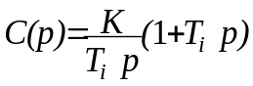 action Proportionnelle et Intégrale.
Donner la démarche de réglage de ce correcteur, et proposer un réglage (la démarche peut être expliquée à partir du diagramme de black).

Question 28 : En déduire le nouvel écart de position.

- FIN DE L’ENONCE -

12/12

